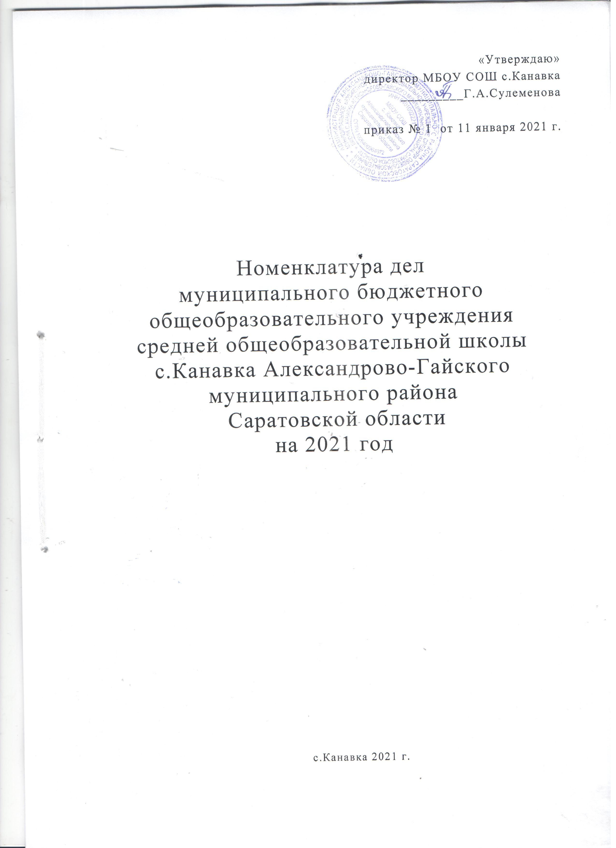

Индекс дела | Заголовок дела | Срок  хранения  документа | Примечание
1 | 2 | 3 | 5
01-канцелярия
01 -01 | Устав | постоянно
01-02 | Свидетельство о государственной регистрации | постоянно
01-03 | Лицензия на образовательную деятельность | постоянно
01-04 | Свидетельство государственной аккредитации | постоянно
01-05 | Свидетельство государственной регистрации | постоянно
01-06 | Свидетельство государственной регистрации права на земельный участок | постоянно
01-07 | Отчет о результатах самообследования деятельности МБОУ СОШ с.Канавка | Ежегодно
01-08 | Учредительный  Договор | 3 года
01 -09 | Приказы, письма администрации муниципального района и отдела образования о работе учреждения | На период действия
01-10 | Муниципальное задание на оказание муниципальных услуг МБОУ СОШ с.Канавка | 1 год
01-11 | Правила внутреннего распорядка для работников учреждения | 1 г. | До замены новыми
01-12 | Штатное расписание. Тарификация | постоянно
01 -13 | Коллективный договор администрации и трудового коллектива | постоянно
01-14 | Должностные инструкции работников учреждения | 3 года
01-15 | Приказы директора по основной деятельности | 75 лет
01-16 | Журнал регистрации приказов директора по основной деятельности школы | постоянно
01-17 | Приложение к книгам по личному составу работников школы и по основной деятельности | Постоянно
01-18 | Приказы директора по личному составу обучающихся | 75 лет
01-19 | Журналы регистрации приказов директора по личному составу обучающихся | постоянно
01-20 | Годовой план работы школы | постоянно
 | Договор о сотрудничестве | 5 лет
01-21 | Протоколы совещания работников школы | 5 лет
01-22 | Документы о комплексных и тематических проверках школы вышестоящими организациями (акты, справки, предписания) | На период действия
01-23 | Журналы регистрации входящей корреспонденции | 3 года
01-24 | Журналы регистрации исходящей корреспонденции | 3 года
01-25 | Книга для учета бланков аттестатов о среднем общем образовании | 50 лет
01-26 | Книга для учета бланков аттестатов об основном общем образовании | 50 лет
01-27 | Приемно-сдаточные акты, составление при смене руководства и приложения к ним. | Постоянно
01-28 | Журнал регистрации выдачи  свидетельств о результатах  ЕГЭ выпускникам образовательного учреждения | 5 л.
01-29 | Книга учета и записи аттестатов о среднем общем образовании , золотых и  серебряных медалей | 50 л. | Методические рекомендации по работе с документами в общеобразовательном учреждении
01-30 | Книга учета и записи аттестатов об основном общем образовании | 50 л. | Методические рекомендации по работе с документами в общеобразовательном учреждении
01-31 | Номенклатура дел ОУ. | Постоянно | В архив не сдается
01-32 | Инвентарные описи основных средств и библиотечного фонда, сличительные и другие материалы по инвентаризации, переписка по организационно-хозяйственным вопросам. | 3 года | После уничтожения дел
01-33 | Протоколы заседаний Управляющего Совета | Постоянно
01-34 | Письма, жалобы и заявления граждан и документы по их рассмотрению | 5 лет
01-35 | Сертификаты ключа подписи | Постоянно | В форме электронного документа хранятся не менее 5 лет после исключения из реестра сертификатов ключей подписей
01-36 | Локальные акты | Постоянно | После замены новыми
02-документация по организации образовательного процесса
02-01 | Программа развития учреждения | До замены новой
02-02 | Протоколы заседаний педагогического совета. | 5 лет
02-03 | Протоколы совещаний при директоре | 5 л.
02-04 | Классные журналы | 5 лет | После 5-летнего хранения из журнала изымаются страницы со свободными данными успеваемости и переводу учащихся данного класса.  Сформированные дела за год хранятся не менее 25 лет
02-05 | Журнал дополнительных занятий | 5 л.
02-06 | Журналы группы продленного дня. | 5 лет
02-07 | Журнал учета кружковой работы. | 5 лет
02-08 | Учебный план на текущий год | 5 лет
03- Кадры
03-01 | Книга учета личного состава работников школы | 75 лет
03-02 | Приказы директора по личному составу работников школы | 75 лет
03-03 | Журнал регистрации приказов директора по личному составу работников школы | постоянно
03-04 | Трудовые книжки | До  востребования или 50 лет после ухода с работы
03-05 | Книга учета движения трудовых книжек | постоянно
03-06 | Журнал регистрации трудовых договоров | 75 лет
03-07 | Личные дела работников школы | 75 лет
03-08 | Документы о представлении работников к награждению государственными и отраслевыми наградами (представления, характеристики, приказы, выписки из решения и др.) | 5 лет
03-09 | График работы администрации | 1 год
03-10 | Документы к приказам по личному составу (заявление о приеме на работу, перемещении  увольнении, отпусках, трудовые договора (контракты) справки). | 5 лет
II .Документация заместителя директора по УВР
04- организация учебного процесса
04-01 | Учебные образовательные программы | Постоянно
04-02 | Алфавитная книга движения обучающихся ОУ | 50 лет
04-03 | Личные дела обучающихся | 3 года
04-04 | Годовые статистические отчеты (ОШ-1, РИК-83) | 5 лет
04-05 | Циклограмма деятельности завуча (или  индивидуальный годовой план работы) | 1 год
04-06 | Протоколы совещаний при завуче | 5 лет
04-07 | Журнал учета пропущенных и замещенных уроков | 5 лет
04-08 | Книга учета заявлений в первый класс МБОУ СОШ с.Канавка | 3 года
04-09 | Документы о переводных экзаменах (отчеты, протоколы) | 5 лет
04-10 | Журнал посещения занятий обучающимися | 5 лет
04-11 | Экзаменационные задания (тесты) | 1 год
04-12 | Расписания учебных занятий (уроков) | 1 год
04-13 | Документы об участии школьников в конкурсах, олимпиадах, соревнованиях (программы, отчеты, работы и др.) | Постоянно
04-14 | Документы об изучении состояния преподавания, качества знаний (отчеты, докладные записки, акты и др.) | Постоянно
05 - Организация методической работы
05-01 | План - график курсов повышения квалификации педагогов | 1 год
05-02 | Протоколы заседания методического совета | 10 лет
05-03 | Тематические папки:  - материалы по аттестации педагогов:  - материалы по работе с молодыми специалистами. | постоянно
06 - Организация диагностики и контроля
06-01 | Журнал учета дипломов и грамот педагогов | 3 года
06-02 | Портфолио педагогов (характеристики, данные по повышению квалификации, анализ занятий, личная карта педмастерства и др.) | 1 год
06-03 | Папка «материалы по контролю за качеством ЗУН учащихся» | 3 года
III. Документация заместителя директора по BP
07 - Организация воспитательной работы
07-01 | Социально педагогический паспорт учреждения | 1 год
07-02 | План воспитательной работы учреждения на учебный год | 1 год
07-03 | График проведения массовых мероприятий | 1 год
07-04 | План совещаний при заместителе директора по воспитательной работе | 3 года
07-05 | Положения организационно массовых мероприятий учреждения | До замены новым
07-06 | Протоколы жюри по итогам массовых мероприятий | 5 лет
07-07 | Протоколы совещаний при заместителе директора по воспитательной работе | 5 лет
07-08 | Тематические папки:  - банк методических материалов;  - рекомендации методического совета:  - материалы работы с родителями:  - материалы по обмену опытом и сотрудничеству с другими организациями. | Постоянно
07-09 | Протоколы общешкольных родительских собраний, заседаний общешкольных родительских комитетов | 3 года
07-10 | Планы совместной работы со структурными подразделениями | 3 года
07-11 | План работы внутришкольного контроля по ВР | 3 года
07-12 | План работы Совета учащихся | 1 год
07-13 | Документы по дополнительному образованию | 3 года
07-14 | Приказы, письма администрации муниципального района и отдела образования о воспитательной работе | На период действия
07-15 | Документы группы кратковременного пребывания | 3 года
07-16 | Книга учета дипломов, грамот учащихся | 3 года
08- Организация диагностики и контроля
08-01 | Справки по тематическому анализу планов по воспитательной работе педагогов | 3 года
08-02 | Справки по персональному контролю по воспитательной работе педагогов | 3 года
08-03 | Информационно аналитическая справка по воспитательной работе за прошедший год | 3 года
08-04 | Журнал регистрации организационно массовых мероприятий | Постоянно
08-05 | Журнал анализа мероприятий | 3 года
08-06 | Журнал учета достижений учащихся | Постоянно
08-07 | Статистические отчеты по воспитательной работе | 3 года
08-08 | Тематические папки:  - материалы по диагностике уровня воспитанности учащихся:  - семинары, «круглые столы», педагогические конференции по воспитательной работе | Постоянно
09- документация по охране труда и пожарной безопасности.
09-01 | Материалы аттестации рабочих мест и по условиям труда | 5 лет
09-02 | Акт готовности образовательного учреждения к новому учебному году. | 5 лет
09-03 | Акты разрешения на проведения занятий в учебных классах | 5 лет
09-04 | Акты испытания гимнастических снарядов и  оборудования | постоянно
09-05 | Журнал регистрации несчастных случаев | 5 лет
09-06 | Журнал регистрации инструктажей на рабочем месте (вводного, первичных, повторных, внеплановых) | 5 лет
09-07 | Должностные инструкции по охране труда работников ОУ их личными подписями регистрации вводного инструктажа регистрации инструктажа на рабочем месте (первичных, повторных, внеплановых). | 3 года
09-08 | Журнал учета присвоения группы 1 по электробезопасности неэлектротехническому персонала | 5 лет
09-09 | Журнал учета инструкций по охране труда для работников подразделений | 3 года
09-10 | Журнал инструктажа учащихся по охране и безопасности труда | Постоянно
09-11 | Журнал регистрации инструктажа учащихся по охране труда при организации общественно – полезного труда и проведении внеклассных  и внешкольных мероприятий | Постоянно
09-12 | Журнал учета мероприятий по контролю  МБОУ СОШ с Канавка | 5 лет
09-13 | Журнал учета огнетушителей | 10 лет
09-14 | Технический паспорт зданий, сооружений | Постоянно
09-15 | Предписание Госсанэпиднадзора и госпожарнадзора | На период действия
09-16 | Инструкции по охране труда  по всем профессиям и видам работ | 10 лет
09-17 | Соглашение администрации и  профкома по проведению мероприятий по охране труда | Постоянно
09-18 | Акты проверки соглашения по охране труда | Постоянно
09-19 | Акты и сведения о мероприятиях по охране труда и технике безопасности противопожарной охране и другие | Постоянно
09-20 | Паспорт антитеррористической защищенности МБОУ СОШ с.Канавка | 3 года
10 – Документы педагога – психолога
10-01 | Циклограмма | 3 года
10-02 | Журнал консультаций | 3 года
10 – 03 | Журнал индивидуальной работы | Постоянно
10-04 | Журнал групповых форм работы | Постоянно
10-05 | Профориентация обучающихся 8-11 классов МБОУ СОШ с.Канавка | 3 года
10-06 | ФГОС | Постоянно
10-07 | Рабочий журнал | Постоянно
10-08 | Диагностическая работа | 3 года
11 - документы библиотеки
11-01 | Книга учета и записи учебной литературы | 10 л.
11-02 | Книга учета и записи методической литературы | 10 л.
11-03 | Книга учета и записи художественной литературы | 10 л.
11-04 | Формуляр учащихся | 1 год
11-05 | Формуляр работников школы | 1 год
11-06 | Инвентарные описи основных средств и библиотечного фонда, сличительные и другие материалы по инвентаризации, переписки по организационно-хозяйственным вопросам. | постоянно
12 – Документы социального педагога
12-01 | Приказы органов управления | Постоянно
12-02 | Документация (акты, справки, журналы инспекторских проверок вышестоящими органами) | 5 лет
12-03 | Нормативные документы | Постоянно
12-04 | Работа с неблагополучными семьями и детьми «группы риска» | 3 года
12-05 | Опека и попечительство | 10 лет
1 2-06 | Питание учащихся | 1 год
12-07 | Проездные билеты | 1 год
12-08 | Летняя занятость | 1 год
12-09 | Социальные паспорта школы и класса | 1 год
12-10 | Журнал регистрации исходящей корреспонденции | 3 года
12-11 | Планы работы социального педагога | 3 года
12-12 | Диагностика обучающихся | Постоянно
12-13 | Документы организации ЮПП | В течении года
12-14 | Социально-психологическое тестирование | В течении года
12-15 | Маршрут следования обучающихся | Ежегодно
13 – Документы по организации питания
13-01 | Журнал бракеража готовой кулинарной продукции | Постоянно
13-02 | Журнал бракеража поступающего продовольственного сырья и пищевых продуктов | Постоянно
13-03 | Журнал учета температурного режима холодильного оборудования | Постоянно
13-04 | Журнал здоровья | Постоянно
13-05 | Журнал качества мытья посуды | Постоянно
13-06 | Журнал ежедневного учета питания | Постоянно
13-07 | Инструкции режима обработки оборудования | По мере необходимости
13-08 | Журнал инструментального контроля температурного режима в моечных ваннах | Постоянно
13-09 | Журнал регистрации инструктажа на пищеблоке | Постоянно
13-10 | Журнал витаминизации блюд
14 – Документы пришкольного интерната при МБОУ СОШ с.Канавка
14-01 | Режим дня пришкольного интерната | Постоянно
14-02 | Договор с родителями учащихся | Постоянно
14-03 | Правила поведения учащихся в пришкольном интернате при МБОУ СОШ с.Канавка | Постоянно
14-04 | Правила проживания учащихся в пришкольном интернате при МБОУ СОШ с.Канавка | Постоянно
14-05 | Правила приема учащихся в пришкольный интернат при МБОУ СОШ с.Канавка | Постоянно
15 – Документы по организации перевозок обучающихся
15-01 | Положение об организации перевозок обучающихся | постоянно
15-02 | Паспорт автобусного маршрута | 3 года
15-03 | Документация по БДД (приказы, распоряжения, акты, справки) | постоянно
15-04 | Журнал учета инструкций по БДД | 3 года
15-05 | Книга учета дорожно-транспортных происшествий | Постоянно
15-06 | Журнал ежедневного контроля времени выезда школьного автобуса и показания спидометра | Постоянно
15-07 | Журнал регистрации инструктажа на рабочем месте для сопровождающих | По мере необходимости
15-08 | Журнал регистрации инструктажа водителя по безопасности перевозок обучающихся | Постоянно
15-09 | Журнал учета предрейсовых и послерейсовых медицинских осмотров водителя школьного автобуса | Постоянно

16 - Правовое обеспечение деятельности
16 -01 | Документы (постановления, предписания, акты, решения, протоколы (1), заключения, запросы, заявления, переписка о соблюдении норм законодательства, конфликтах, спорах, иных вопросах правового характера | 5 лет | Протоколы административных комиссий муниципального образования – 3 года
17 – Государственные муниципальные услуги
17-01 | Государственные, муниципальные контракты на поставку товаров, выполнение работ, оказание услуг | 5 лет
17-02 | План финансово-хозяйственной деятельности | 3 года
17-03 | Документы (конкурсная документация, протоколы, аудиозаписи, запросы, извещения, уведомления, заявки, сводные заявки, технические задания, план-графики, календарные планы, доверенности, информационные карты, копии договоров (контрактов) и др., о проведении открытых конкурсов, конкурсов котировочных заявок (котировок), аукционов на поставку товаров, выполнение работ, оказание услуг для нужд ОУ (в качестве заказчика): | 5 лет
18- Структурное подразделение дошкольного образования детский сад «Радуга» МБОУ СОШ с.Канавка Александрово – Гайского муниципального района Саратовской области
18-01 – Организационные документы
18-01-01 | Распределительные документы вышестоящих организаций | На период действия
18-01-02 | Положение о взимании родительской платы за содержание детей | постоянно
18-01-03 | 1. Должностные инструкции работников  2. Правила внутреннего трудового распорядка  3.Типовой договор между Учреждением и родителями (законными представителями)  19.Договоры на медицинское обслуживание воспитанников. | На период действия
18-01-04 | Документы по охране труда | постоянно
18-01-05 | Акты справки о результатах проверок | постоянно
18-01-06 | Статистические отчеты | 5 лет
18-01-07 | Контрольно-визитационный журнал | постоянно
18-01-08 | Договор с заинтересованными организациями | 3 года
18-01-09 | Паспорт антитеррористической защищенности | На период действия
18- 02 – Кадры
18-02-01 | Книга движения детей | 5 лет
18-02-02 | Книга приказов по комплектованию воспитанников | На период действия
18-02-03 | Личные дела сотрудников | 5 лет
18-02-04 | Журнал регистрации и учета движений трудовых книжек | 50 лет
18-02-05 | Трудовые книжки работников | До востребован.
18-02-06 | Протоколы производственных совещаний сотрудников | 3 года
18-03 Воспитательно – образовательный процесс.
18-03-01 | Протоколы педагогических совещаний | 3года
18-03-02 | Образовательная программа | постоянно
18-03-03 | Материалы по аттестации педагогов | 5 лет
18-03-04 | Программа «Здоровье» | постоянно
18-03-05 | Протоколы родительского собрания | 3 года
18-03-06 | Расписание НОД | 1 год
18-03-07 | Диагностические карты на воспитанников | До ухода в школу
18-03-08 | Рабочая программа воспитателей | 3 года
18-03-09 | Дневник по самообразованию воспитателей и муз.руководителя | 1 год
18-03-10 | Личные дела детей | До ухода в школу
18-03-11 | Календарно-тематическое планирование | 1 год
18-04 – Финансово – хозяйственные документы
18-04-01 | Инвентарные списки основных средств | постоянно
18-04-02 | Акты приема, сдачи и списания имущества | 3 года
18-04-03 | Меню требования на выдачу продуктов питания | 1 мес.
18-04-04 | Табель посещаемости детей | 1 мес.
18-04-05 | Накопительная ведомость по расходу продуктов питания | постоянно
18-05 – Медицинская документация
18-05-01 | Медицинская карта ребенка | До ухода в школу
18-05-02 | Журнал регистрации инфекционных заболеваний | 3 года
18-05-03 | Диспансерный журнал | 1 год
18-05-04 | Журнал осмотра детей на педикулез и кожные заболевания | 1 год
18-05-05 | Журнал учета заболеваний | 3 года
18-05-06 | Карантинный журнал | 1 год
18-05-07 | Журнал регистрации прохождения медосмотра и гигиенических обучений сотрудников | постоянно
18-05-08 | Медицинские книжки сотрудников | постоянно
18-05-09 | Журнал контроля качества готовой продукции (бракеражный журнал) | 1 год
18-05-10 | Журнал бракеража поступающего продовольственного сырья и пищевых продуктов скоропортящихся продуктов | 1 год
18-05-11 | Дневник группы | 1 год
18-05-12 | Санитарный журнал | 3 года
18-05-13 | Журнал учета санитарно просветительской работы | постоянно
18-05-14 | Журнал учета дезинфицирующих средств | постоянно
18-05-15 | Годовой план работы медсестры | 1 год
18-05-16 | Журнал дегельминтизации | 3 года
18-05-17 | Ведомость контроля за рационом питания | 1 год
18-05-18 | Журнал учета калорийности пищи | 1 год

«Утверждаю»

директор МБОУ СОШ с.Канавка

_________Г.А.Сулеменова

приказ № 1 от 11 января 2021 г.

Номенклатура дел
муниципального бюджетного общеобразовательного учреждения
средней общеобразовательной школы с.Канавка Александрово-Гайского муниципального района
Саратовской области
на 2021 год

с.Канавка 2021 г.

Муниципальное бюджетное общеобразовательное учреждение
средняя общеобразовательная школа с.Канавка

09.01.2019 г. ПРИКАЗ № 1 с.Канавка

«Об утверждении
Номенклатуры дел на 2019 г.»

В соответствии со ст. 28 «Компетенция, права, обязанности и ответственность образовательной организации» Федерального Закона «Об образовании в Российской Федерации», на основании письма Министерства образования Российской Федерации от 20.12.2000 № 03-51/64 «Методические рекомендации по работе с документами в общеобразовательных учреждениях»,

ПРИКАЗЫВАЮ:

П.1. Утвердить Номенклатуру дел МБОУ СОШ с.Канавка по состоянию на 01 января 2019 г. согласно Приложению.

П.2. Контроль за исполнением настоящего приказа оставляю за собой.

Директор школы____________Г.А.Сулеменова

